PRÉ-PROJETO 2026

NOME: Nº
NOME: Nº
TELEFONE (S)
E-MAIL
CURSO
TURMA:

ALUNO(s) É OBRIGATÓRIO EM ANEXO AO PRÉ-PROJETO, NO MÍNIMO UMA TELA DE INTERFACE (TELA PRINCIPAL) JUNTO AO PROJETO.

TITULO
Título do projeto:

INTRODUÇÃO
Descrever um resumo daquilo que pretende desenvolver.
HIPÓTESE / SOLUÇÃO
Descrever os fatos que motivaram e os problemas que o mesmo irá sanar com a realização e desenvolvimento do trabalho.

DISCIPLINAS ENVOLVIDAS
Descrição das três disciplinas.
Análise de projetos e sistemas:
Banco de dados:
Web design:

OBJETIVO GERAL
Determina o que se pretende realizar para obter resposta ao problema proposto, de um ponto de vista. O objetivo geral deve ser amplo e passível de ser desmembrado em objetivos específicos.

OBJETIVOS ESPECÍFICOS
Derivam do objetivo geral e apresentam as distintas ações que devem ser necessariamente desenvolvidas para o atingimento do objetivo geral.

PROCEDIMENTOS METODOLÓGICOS
Descrição dos métodos e procedimentos que nortearão a busca de informações para responder o problema de pesquisa:
- Pesquisa Bibliográfica
- Pesquisa de campo
- Entrevista
- Levantamento das necessidades

BIBLIOGRAFIA
Listar os principais LIVROS a serem pesquisados. (Mínimo 03 Bibliografias para cada disciplina, preferencialmente da biblioteca do CEEP)
Usar artigos:
Google Acadêmico
Portal da CAPES
SciELO
Academia.Edu
BDTD
Science.gov
Eric
E-Journals
Redalyc

CRONOGRAMA DE ATIVIDADES
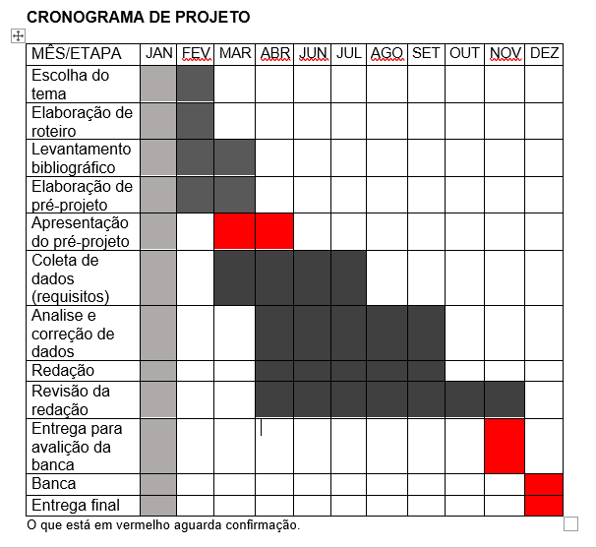
Autorizado | Professor(a) | Data
Análise de projetos e sistemas:  Banco de dados:  Web design: | Aparecida  Célia  Reinaldo

